מאת: סיני הראל
צ'י קונג טיפולי מהו?
שיטת "צ'י קונג חילוף העונות" היא שיטת הוראה שנבנתה על ידי. היא נלמדת במכללת וינגייט במגמה להכשרה והסמכת מורים לצ'י קונג אותה הקמתי. השיטה מבוססת על ידע מצטבר פרי מחקר שהתפתח וגובש במסע אישי בפזורות הקהילה הסינית ב- 5 שנות שהותי במזרח הרחוק. במהלך השנים ליקטתי חומר ויזואלי ששולב בניסיון הוראה עשיר. חוויתי חשיפה הדרגתית למקורות הצ'י קונג בהם נגלה לעיניי צופן חכמת הגוף בתנועתו, בעיניים סיניות. הכשרת המתלמד בשיטה באה לידי ביטוי במיומנותו ב-5 תחומים: איסוף, תיעול, זיכוך, מיחזור והקרנת אנרגיה.

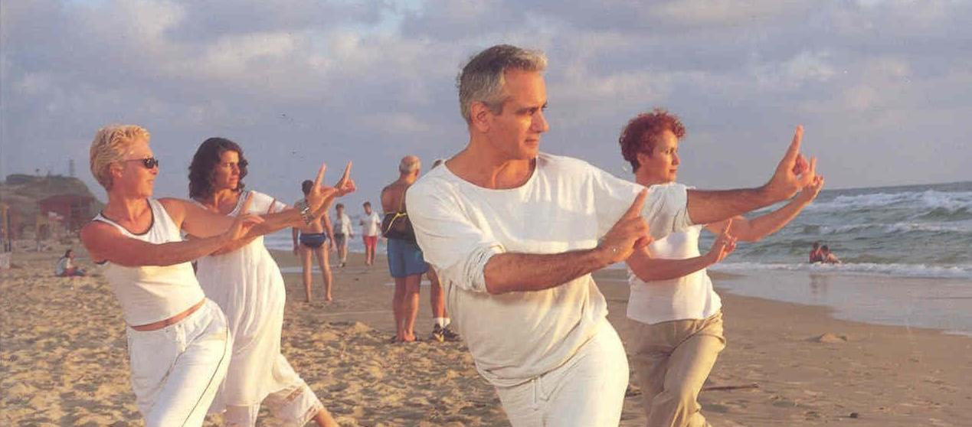

עקרון השיטה
תדר העונה: כבר לפני 2500 שנה הכירו הסינים הקדמונים בעקרון " אפקט הפרפר", המתאר יקום רוטט בו הכל מחובר לכל ומשפיע הדדית על הכל. הם הבחינו בכך שבכל עונה קיימת התרחשות קבועה אופיינית ומיוחדת לה. הם מצאו, כי קשב מתוך ענווה להתרחשות זו, מעורר רגשות המוצאים את ביטויים בקוד התנהגותי - תנועתי מסוים בגופנו. הם יצרו סדרות בעלות רצף של כ- 20 תנועות המותאמות לתדרים אלו. מה משמעות חיבור זה?
איבר העונה: בתפיסת הרפואה הסינית, גוף האדם הוא טבע מיניאטורי. כפי שכל עונה מייצרת אקלים אופייני לה בקולות השונים, בצבעים, בריחות באוויר ובשאר התופעות הנקלטות בחושינו, היא גם מתנה התנהגות אנושית תואמת. כך גם מתעורר לפעולה איבר מסוים בגופנו, אשר מייצג את התרחשויות העונה בתוכנו. תנועה שנבחרה כאופיינית לאותו איבר, מאפשרת זרימה במרידיאנים שלו. זרימה זו יוצרת איזון באיבר וכתוצאה מכך מתפתח דרכו חוסן גופני / רגשי / נפשי.
הרמוניה בין הגוף לטבע: תהליך זה מביא לחיבור הדוק בין האדם לטבע, העיקרון החשוב ביותר בתורת הדאו. לפי נקודת המבט הסינית, תמצית "כל התנועות של העולם" מתבטאת ב 5 תנועות של " 5 - יסודות" שבטבע. שילובן בתואם עם אקלים העונה יוצר הרמוניה. כלומר: תנועת יסוד המים - ימינה ושמאלה, מייצגת את כל תנועות הזרימה בטבע, ומתבטאת בתפקודי הכליות. תנועת העץ קדימה ואחורה - יוצרת פריצה המתבטאת בתפקודי הכבד. תנועת המתכת מעלה ומטה- יוצרת דחיסה ומתבטאת בתפקודי הריאות. תנועת האש המתפשטת - יוצרת פיזור המתבטא בתפקודי הלב. תנועת האדמה המתכנסת – יוצרת ריכוז, המתבטא בתפקודי הטחול. חיקויין של תנועות אלו, ישפיע במישרין על ההרמוניה באיברי הגוף ובעצם על בריאות הגוף כולו.
ביטוי טיפולי: תרגול התנועות באופן אישי הוא מוקד שיטת האימון. הוא יומחש בטיפול בגוף ובנפש במקביל. לדוגמה: תנועת המים המיועדת לחיזוק הכליות תחזק את השלד, היציבה הפיזית והיציבות הנפשית. תנועת העץ המיועדת לחיזוק הכבד, תחזק את הגידים, הגמישות הפיזית והנחישות. תנועת האש, המיועדת לחיזוק הלב, תחזק את מערכת הדם, הקואורדינציה והשליטה העצמית. תנועת האדמה, המיועדת לחיזוק הטחול תחזק את מערכת העיכול, כוח השרירים וכושר המיקוד במטרה. תנועת המתכת, המיועדת לחיזוק הריאות, תטפל מערכת הנשימה, בבעיות העור ובכושר התגובה האינסטינקטיבית.

מבנה השיטה
ייחודיות השיטה מומחשת ב-3 אופנים:
סדרות תנועתיות - לתדר העונה פרקטיקה טיפולית - לאיבר העונה ושיטות במדיטציה - לאופי העונה.
סדרות 5 עונות: נבחרו כסדרות המייצגות את תשתית השיטה.
הסדרות הינן סיניות מקוריות. התאמתן לחילופי גווני העונות בא לידי ביטוי במה שהסינים מכנים " 5 התנועות של העולם":
סתיו-תנועה מטה, חורף-תנועה לצדדים, אביב-תנועה לפנים, קיץ-תנועה החוצה, שלהי הקיץ-תנועה פנימה.

סדרות דידקטיות: משמשות ככלי פדגוגי עליו מורכבים כל סגנונות הצ'י קונג.
הבסיס הדידקטי עליו בנויות הסדרות, נשען על חוקי הרפואה הסינית ב – 3 עקרונות. והם:
1. תנועתי: זיהוי התנאים הנדרשים להגיע לכלל הישג פיזי או נפשי: מתאים במיוחד לנוער, ללוחמים, מפקדים, טייסים.
יציבה: לכליות / שלד. גמישות: לכבד / עצבים. קואורדינציה: ללב/דם. ריכוז: לטחול / עיכול. רגישות: לריאות / נשימה.
2. טיפולי: לימוד מעשי של טכניקות לניתוב אנרגיה במסלוליה. למשל: סדרת 12 המרידיאנים: סדרה בה מסמנים
בתנועה את מסלולם של 12 המרידיאנים לפי סדרם. אפשרות פז למטפלים ומתלמדים לזכור את מסלולו המדויק של כל מרידיאן. בתרגול יומיומי, הזרמת האנרגיה בכוון תנועתו של המרידיאן תורמת משמעותית לבריאות.
3. נפשי: שיטות במדיטציה: על פי מילון טיפולי בתנועה, נלמדות שיטות המפעילות 5 מערכות: נשימה, שלד, עצבים, דם
ועיכול. לריאות: 8 הנשימות. לכליות: מעגל הפחד. לכבד: 5 מעגלי העיניים. ללב: השעון גורג'ייף. לטחול: טעימת הצימוק.

עקרון הלימוד
האימון בסדרות יוצר קשב אישי לתהליכים רגשיים ותחושתיים המפתחים את האינטואיציה והמודעות האישית של המתרגל, אך מעל לכל הוא מכוון למיומנות ”ההרפיה".
עקרון זה בא לידי ביטוי ב- 5 חוקי יסוד המיוחסים ל – 5 היסודות/מערכות בגופנו: בכוון מעגל היצירה והם בראשי תיבות:
הרפיה- מיוחסת לנשימה,ליסוד המתכת ולריאות - (מנוע הגוף): כדי למקסם מאמץ חובה להרפות.
מכלול– מיוחס למערכת העיכול, ליסוד האדמה ולטחול- (שר הפנים) האחראי על התיאום בין האיברים לפעולה אחידה.
קשב לקשר גוף נפש - מיוחס למערכת הדם, ליסוד האש וללב- (בית התודעה): האחראי על הופעת רגש וגילויו לתנועה.
דפוסי התנהגות משתנים- מיוחסים למערכת העצבים, ליסוד העץ ולכבד (הגנרל): האחראי על תמרון בין מצבים שונים.
שימור אנרגיה- מיוחס למערכות המין ולכליות- (שר האוצר) המקיים את "חוק המאמץ המזערי" המאפשר אריכות ימים.

קלטות וידיאו של 5 הסדרות בהנחייתי, מסייעות בתרגול ושינון הסדרות הנ"ל.

מדוע צריך שיטה?
הסינים כעם, ידועים בשמירתם הקנאית על נכסי התרבות שלהם. השיטות הנהוגות בסין מתאימות לתרבות ולשיטת הלימוד הסינית. הצורך בבניית שיטת לימוד בעיניים מערביות שתפענח את הקודים הסיניים מתעורר והכרחי. המערב האנאליטי זקוק למתווך המעניק הסתכלות שונה וביטוי שונה לרוח עולם עתיק ומסתורי זה.

השימוש במוסיקה
בחירת המוסיקה, מותאמת לגווני הצבעים בעונה החולפת, בדומה לחילוף המחזורי של שעות היום.
בסתיו- שקטה ונוסטלגית בחורף - מדיטטיבית ואיטית, באביב - דינאמית וקצבית ובקיץ - הרמונית ומלכותית.
המוסיקה מובנית על פי נושאי השיעור ומלווה את סדרות העונות. המוסיקה משמשת כרקע להנחיית קריינות של שמות התרגילים הלקוחים מתיאורי טבע. למוסיקה הנבחרת איכות ריפוי הנותנת "צבע" כרקע ליצירת אווירה.
על פי ניסיוני, סוג המוסיקה המתאים ביותר לאוזן המערבית הוא בעיקר מוסיקה סינית בעיבודים מערביים, באשר למוסיקה מערבית בעיקר מוסיקה קלטית ולעיתים גם מוסיקה ישראלית.

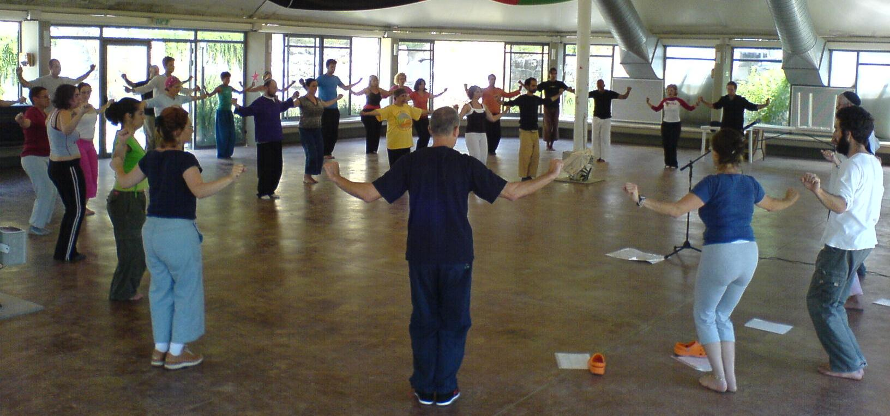

הדרכה בקהילה
במהלך שנת ההתמחות מתחילים תלמידי המגמה להדריך את בני גיל הזהב בתרגילי חזרה לנעורים מחד, ולהדריך בני הנוער למניעת אלימות מאידך.

מזה 20 שנה אני שוקד על חקר הצ'י קונג ובמהלכן פיתחתי אותו לשיטת הוראה סדורה. שיטה זו החלטתי ללמד במכללת וינגייט שנתנה לי מסגרת ובמה.

הסברים נוספים על השיטה אפשר למצוא באתר המגמה: http://chikong.wincol.ac.il/

